2023年8月放射卫生检测项目公示一览表
序号 | 任务编号 | 受检单位 | 单位地址 | 联系人 | 联系电话 | 检测人 | 检测时间 | 陪同人 | 确认时间 | 相关影像资料
1 | 23FW0096 | 重庆市江津区第二人民医院 | 江津区 | 杨万进 | 15885639185 | 胡小琼、任泂、黎衡、王荣 | 20230705 | 杨万进 | 20230705 | 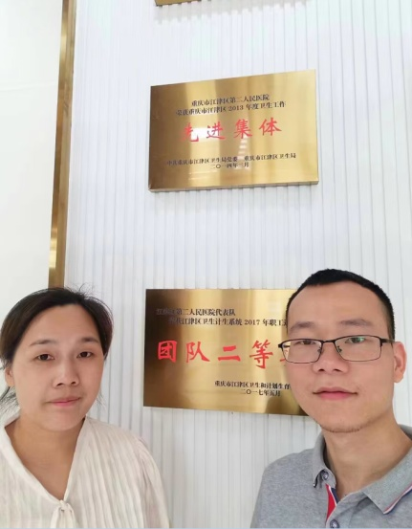
2 | 23FW0097 | 重庆市江津区第二人民医院 | 江津区 | 杨万进 | 15885639185 | 胡小琼、任泂、黎衡、王荣 | 20230705 | 杨万进 | 20230705
3 | 23FW0106 | 重庆市江津区第二人民医院 | 江津区 | 杨万进 | 15885639185 | 胡小琼、肖生强 | 20230705 | 杨万进 | 20230705 | 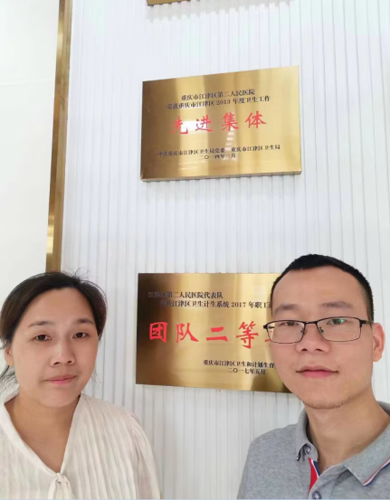
4 | 23FW0140 | 重庆望江工业有限公司 | 江北区 | 蒋文兵 | 177****1562 | 王荣、黎衡 | 20230630 | 蒋文兵 | 20230630 | 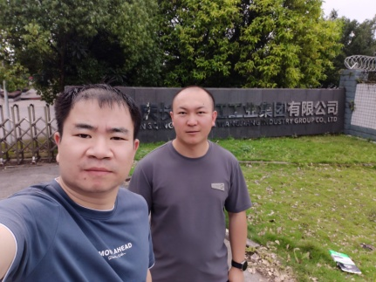
5 | 23FW0141 | 重庆市万州区优抚康复医院 | 万州区 | 沈秀花 | 137****1036 | 黎衡、肖生强、胡小琼 | 20230711 | 沈秀花 | 20230711 | 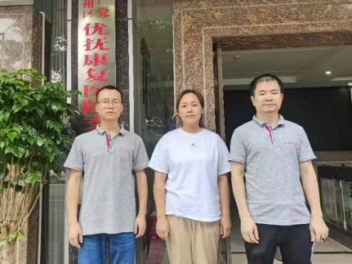
6 | 23FW0153 | 重庆市万州区嘉豪医院有限责任公司 | 万州区 | 张应红 | 150****2359 | 肖生强、王荣 | 20230608 | 张应红 | 20230608 | 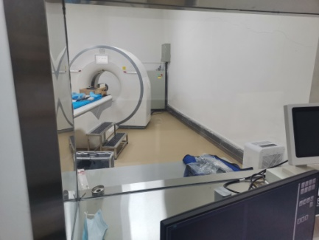
7 | 23FW0232 | 重庆市永川区五间镇卫生院 | 永川区 | 肖老师 | 138****8100 | 黎衡、王荣 | 20230803 | 肖老师 | 20230803 | 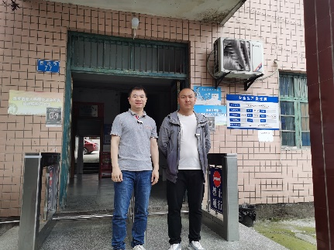
10 | 23FW0333 | 中国石油集团测井有限公司西南分公司 | 渝北区 | 赵志恒 | 199****6298 | 王荣、黎衡 | 20230629 | 赵志恒 | 20230629 | 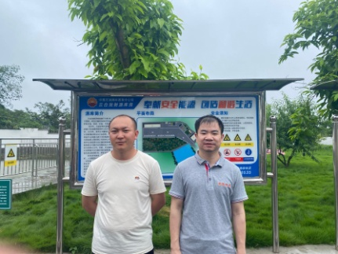
11 | 23FW0334 | 中国石油集团测井有限公司西南分公司 | 渝北区 | 赵志恒 | 199****6298 | 王荣、黎衡 | 20230629 | 赵志恒 | 20230629
12 | 23FW0335 | 中国石油集团测井有限公司西南分公司 | 渝北区 | 赵志恒 | 199****6298 | 王荣、黎衡 | 20230704 | 赵志恒 | 20230704
13 | 23FW0336 | 中国石油集团测井有限公司西南分公司 | 渝北区 | 赵志恒 | 199****6298 | 王荣、黎衡 | 20230704 | 赵志恒 | 20230704
14 | 23FW0337 | 中国石油集团测井有限公司西南分公司 | 渝北区 | 赵志恒 | 199****6298 | 王荣、黎衡 | 20230704 | 赵志恒 | 20230704
15 | 23FW0338 | 中国石油集团测井有限公司西南分公司 | 渝北区 | 赵志恒 | 199****6298 | 王荣、黎衡 | 20230704 | 赵志恒 | 20230704
16 | 23FW0339 | 中国石油集团测井有限公司西南分公司 | 渝北区 | 赵志恒 | 199****6298 | 王荣、黎衡 | 20230704 | 赵志恒 | 20230704
17 | 23FW0340 | 中国石油集团测井有限公司西南分公司 | 渝北区 | 赵志恒 | 199****6298 | 王荣、黎衡 | 20230704 | 赵志恒 | 20230704
18 | 23FW0341 | 云阳县青龙街道中心卫生院 | 云阳县 | 刘果 | 187****1382 | 肖生强、胡小琼、王荣 | 20230608 | 刘果 | 20230608 | 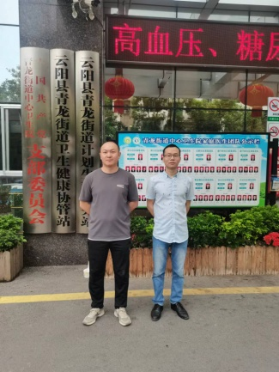
19 | 23FW0347 | 重庆市第五人民医院 | 南岸区 | 李广川 | 136****3155 | 肖生强、任泂、胡小琼 | 20230704 | 李广川 | 李广川 | 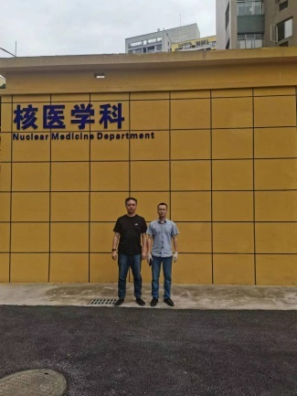
20 | 23FW0352 | 重庆市万州区优抚康复医院 | 万州区 | 沈秀花 | 137****1036 | 黎衡、肖生强、胡小琼 | 20230711 | 沈秀花 | 20230711
21 | 23FW0353 | 重庆市万州区优抚康复医院 | 万州区 | 沈秀花 | 137****1036 | 黎衡、肖生强、胡小琼 | 20230711 | 沈秀花 | 20230711
22 | 23FW0354 | 重庆华美整形外科医院有限公司 | 渝中区 | 李主任 | 185****1108 | 肖生强、胡小琼 | 20230710 | 李主任 | 20230710 | 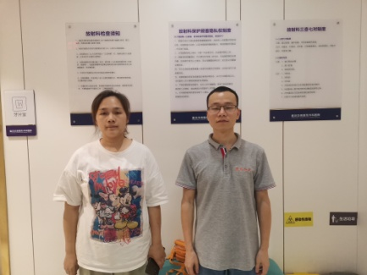
23 | 23FW0355 | 重庆华美整形外科医院有限公司 | 渝中区 |  |  | 肖生强、胡小琼 | 20230710
24 | 23FW0356 | 重庆华美整形外科医院有限公司 | 渝中区 |  |  | 肖生强、胡小琼 | 20230710
25 | 23FW0357 | 重庆华美整形外科医院有限公司 | 渝中区 |  |  | 肖生强、胡小琼 | 20230710
26 | 23FW0359 | 重庆市第五人民医院 | 南岸区 | 李广川 | 136****3155 | 肖生强、任泂、胡小琼 | 20230704 | 李广川 | 李广川
27 | 23FW0361 | 重庆大学附属三峡医院 | 万州区 | 孟思延 | 189****3119 | 肖生强、黎衡、胡小琼 | 20230711 | 孟思延 | 20230711 | 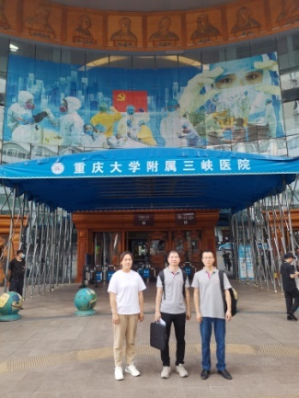
28 | 23FW0368 | 重庆三峡医药高等专科学校附属中医院 | 万州区 | 张莉 | 186****7835 | 任泂、肖生强、王荣 | 20230823 | 张莉 | 20230823 | 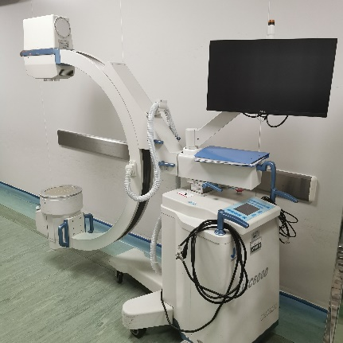
29 | 23FW0369 | 重庆三峡医药高等专科学校附属中医院 | 万州区 | 张莉 | 186****7835 | 任泂、肖生强、王荣 | 20230823 | 张莉 | 20230823 | 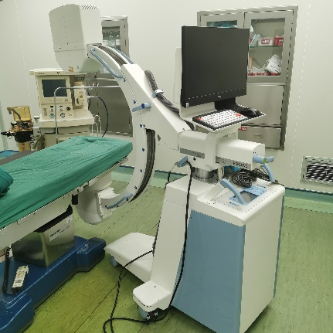
30 | 23FW0370 | 重庆三峡医药高等专科学校附属中医院 | 万州区 | 张莉 | 186****7835 | 任泂、肖生强、王荣 | 20230823 | 张莉 | 20230823 | 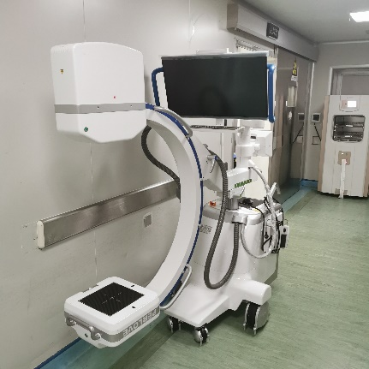
31 | 23FW0371 | 重庆三峡医药高等专科学校附属中医院 | 万州区 | 张莉 | 186****7835 | 王荣、肖生强、胡小琼、任泂 | 20230727 | 张莉 | 20230727 | 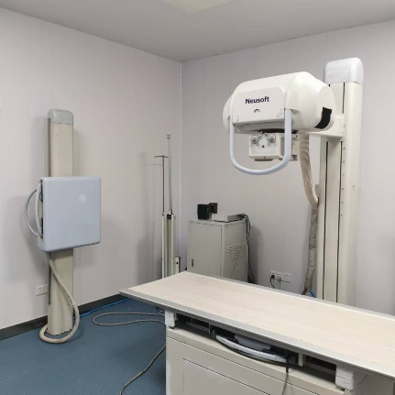
32 | 23FW0376 | 重庆市大足区国梁镇卫生院 | 大足区 | 王琴琴 | 15909306917 | 胡小琼、王荣 | 20230803 | 王琴琴 | 20230803 | 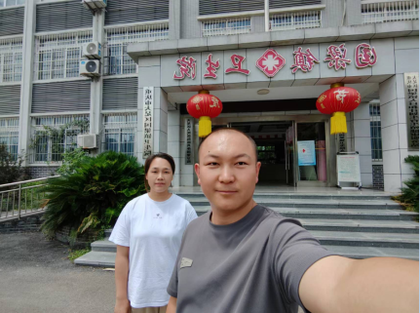
33 | 23FW0379 | 矽磐微电子（重庆）有限公司 | 高新区 | 何芳 | 15696925508 | 胡小琼、王荣 | 20230724 | 何芳 | 20230724 | 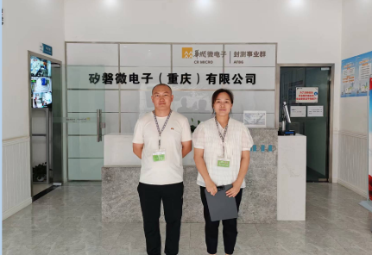
34 | 23FW0380 | 矽磐微电子（重庆）有限公司 | 高新区 | 何芳 | 15696925508 | 胡小琼、王荣 | 20230724 | 何芳 | 20230724 | 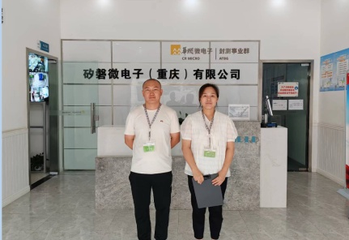
35 | 23FW0381 | 矽磐微电子（重庆）有限公司 | 高新区 | 何芳 | 15696925508 | 胡小琼、王荣 | 20230724 | 何芳 | 20230724
36 | 23FW0413 | 奥特斯科技（重庆）有限公司 | 江北区 | 李明东 | 15215161278 | 胡小琼、王荣 | 20230801 | 李明东 | 20230801 | 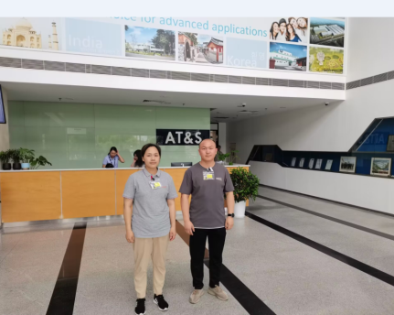
37 | 23FW0414 | 奥特斯科技（重庆）有限公司 | 江北区 | 李明东 | 15215161278 | 胡小琼、王荣 | 20230801 | 李明东 | 20230801
38 | 23FW0415 | 奥特斯科技（重庆）有限公司 | 江北区 | 李明东 | 15215161278 | 胡小琼、王荣 | 20230801 | 李明东 | 20230801 | 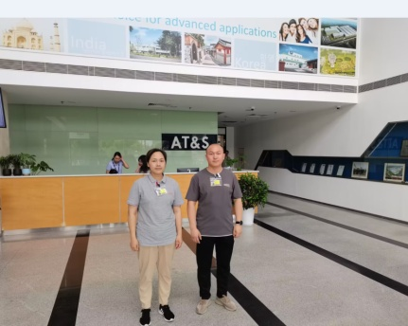
39 | 23FW0416 | 奥特斯科技（重庆）有限公司 | 江北区 | 李明东 | 15215161278 | 胡小琼、王荣 | 20230801 | 李明东 | 20230801
40 | 23FW0417 | 奥特斯科技（重庆）有限公司 | 江北区 | 李明东 | 15215161278 | 胡小琼、王荣 | 20230801 | 李明东 | 20230801
41 | 23FW0418 | 奥特斯科技（重庆）有限公司 | 江北区 | 李明东 | 15215161278 | 胡小琼、王荣 | 20230801 | 李明东 | 20230801
42 | 23FW0435 | 重庆德仁护理医院 | 江北区 | 陈老师 | 15213192862 | 胡小琼、任泂 | 20230804 | 陈老师 | 20230804 | 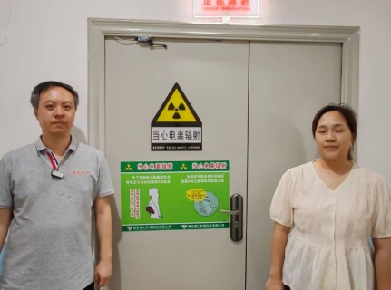
43 | 23FW0436 | 重庆市沙坪坝区歌乐山社区卫生服务中心 | 沙坪坝区 | 谢晋 | 13996251125 | 胡小琼、肖生强 | 20230809 | 谢晋 | 20230809 | 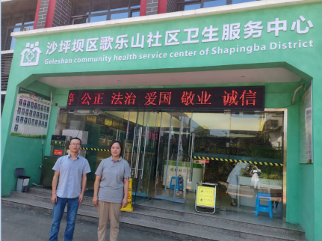
44 | 23FW0437 | 重庆市沙坪坝区歌乐山社区卫生服务中心 | 沙坪坝区 | 谢晋 | 13996251125 | 胡小琼、肖生强 | 20230809 | 谢晋 | 20230809
45 | 23FW0438 | 重庆市沙坪坝区歌乐山社区卫生服务中心 | 沙坪坝区 | 谢晋 | 13996251125 | 胡小琼、肖生强 | 20230809 | 谢晋 | 20230809
46 | 23FW0443 | 重庆市大足区人民医院 | 大足区 | 犹老师 | 152****8157 | 黎衡、任泂、胡小琼 | 20230713 | 赵雪梅 | 20230713 | 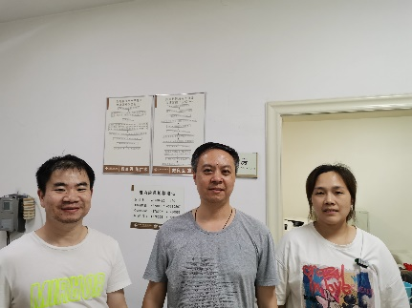
47 | 23FW0444 | 重庆市大足区人民医院 | 大足区 | 犹老师 | 152****8157 | 黎衡、任泂、胡小琼 | 20230713 | 赵雪梅 | 20230713
48 | 23FW0445 | 重庆市大足区人民医院 | 大足区 | 犹老师 | 152****8157 | 黎衡、任泂、胡小琼 | 20230713 | 赵雪梅 | 20230713
49 | 23FH0004 | 重庆市第五人民医院 | 南岸区 | 罗小翠 | 187****3911 | 肖生强、王荣 | 20230810 | 罗小翠 | 20230810 | 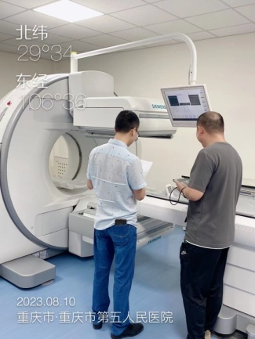
50 | 23FW0449 | 华润微电子（重庆）有限公司 | 高新区 | 代登毅 | 18875029736 | 胡小琼、王荣 | 20230818 | 代登毅 | 20230818 | 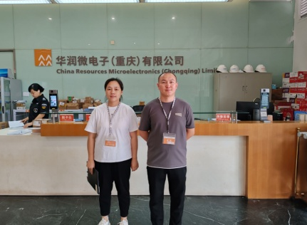
51 | 23FW0450 | 华润微电子（重庆）有限公司 | 高新区 | 代登毅 | 18875029736 | 胡小琼、王荣 | 20230818 | 代登毅 | 20230818
52 | 23FW0451 | 华润微电子（重庆）有限公司 | 高新区 | 代登毅 | 18875029736 | 胡小琼、王荣 | 20230818 | 代登毅 | 20230818 | 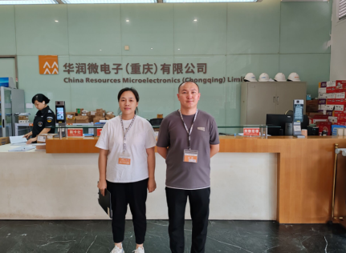
53 | 23FW0462 | 重庆市永川区何埂镇卫生院 | 永川区 | 张老师 | 138****8100 | 黎衡、王荣 | 20230803 | 钟燕 | 20230803 | 